Colegio San Manuel
Asignatura: Matemática
Profesor: Carolina Bustamante Maldonado
Curso: 4° año básico

GUIA N° 3 DE APOYO AL HOGAR MATEMÁTICA
NOMBRE: ______________________________________________Fecha entrega 17 Abril 2020
OBJETIVOS DE APRENDIZAJE:  Conocer números del o al 10000 y su valor posicional | HABILIDADES / DESTREZAS:  Conocimiento de números 0 al 1000  Comprender la relación entre diferentes números.
INDICACIONES GENERALES:
-Pide ayuda a un adulto para realizar este trabajo.
-Busca un lugar tranquilo y luminoso para disponerte a trabajar.
-Emplea lápiz grafito y de colores.
-Una vez finalizada la guía archívala para mostrársela a tu profesora cuando se reinicien las clases.
Enviar imagen , foto del trabajo realizado a correo : bustamantemadonado.carolina@gmail.com
Con los siguientes datos: nombre alumno guía n° y curso

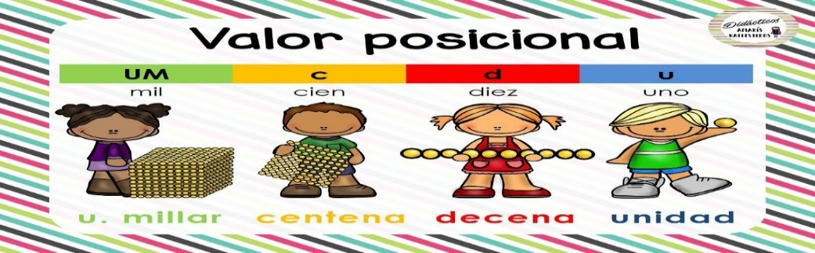
Recuerda
1.- Actividad en casa y cuaderno de asignatura
a) En compañía de tus padres, realiza un listado de la canasta familiar que tienen en casa (mercadería), en el listado que crearás, debe ir el nombre y su respectivo dibujo pintado, también el valor que cuesta aproximadamente. (14 en Total)
b) Ya tienes 14 valores, en el cuaderno, realiza el dibujo del valor posicional con los recuadros correspondiente a: unidad, decena, centena, unidad de mil como está en el cuadrado de inicio
C) Pide dinero prestado a tus padres y con los valores del trabajo anterior, ocúpalo como sistema de pago así te puedes entretener realiza el dibujo de al menos 7 ejemplos con el dinero

